Тест по теме «Нервная система» (4 класс)  1 вариант  - Напишите об органе зрения. | 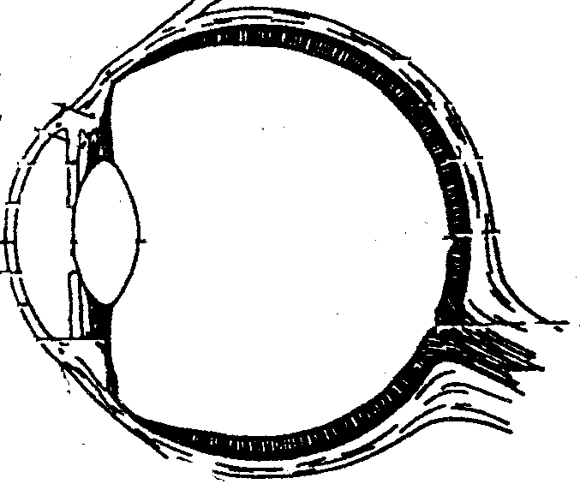
- Кто из ученых установил, что именно нервная система обеспечивает приспособление организма к внешней среде?

- Что происходит с человеком, если в результате болезни или травмы, какое-то из чувств утрачено:
а) человек умирает
б) за него начинают работать другие чувства

4. Допиши, что входит в центральную нервную систему:
а)
б)

- Каково строение нервной системы. (Схема)

- Сколько крови у взрослого человека? (В литрах)

- Что такое кровь?

- Что составляет основу крови? Из чего она состоит?

- Какую роль играют тромбоциты?

- Какую роль выполняют эритроциты?

- Что такое сердце? Его функция?

- Что означает красный цвет крови?

13. Пульс у детей в спокойном состоянии?

14. В каком органе нашего организма кровь очищает от углекислого газа?

15. В каком органе нашего организма кровь очищает от вредных отходов и ядов?

16. К какому выводу пришел Мечников И.И.?

17. Как происходит обмен питательными веществами и кислородом в крови?

18. Что такое сердце?

19. Первыми исследователями мозга были:
1)
2)
21. Как остановить кровь при капиллярном кровотечении?

